附件1 会议地点及交通方式

会议及住宿地点：北京会议中心九号楼。

地址：北京市朝阳区来广营西路88号 。

如图所示：

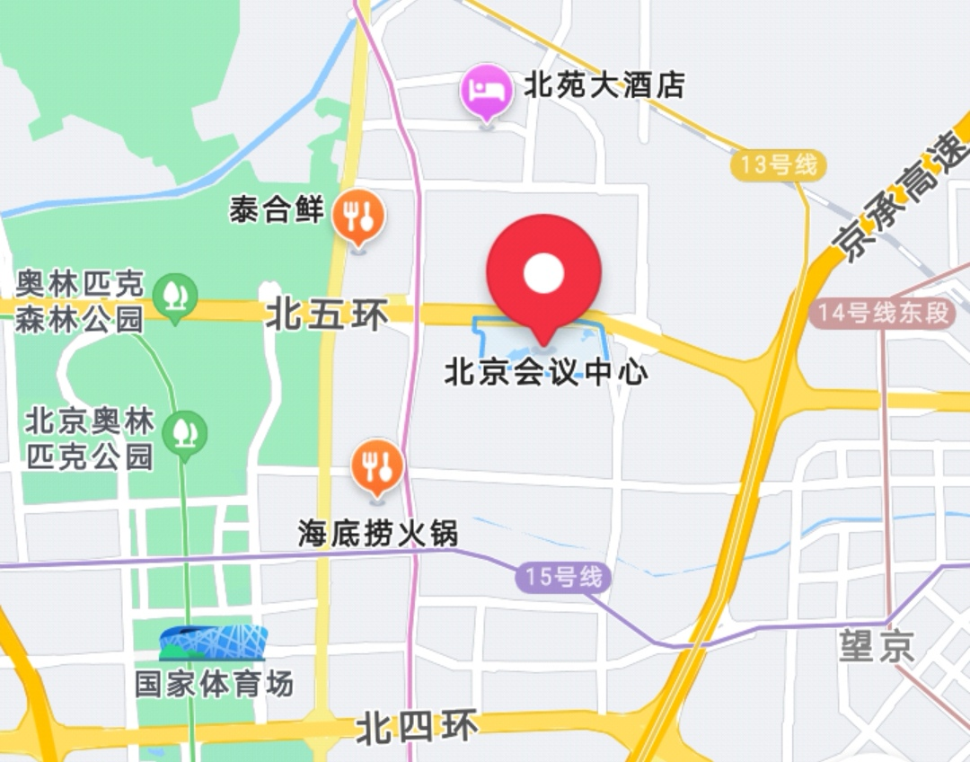

交通方式：

北京首都国际机场：乘坐机场快轨，至三元桥站换乘地铁10号线，到惠新西街南口站，换乘地铁5号线，到北苑路北站下车，B2东南口出，下车沿北苑路向南步行970米，过天桥，沿来广营西路向东步行890米即达

北京大兴国际机场：乘坐北京大兴国际机场线，至草桥站换乘地铁10号线，到宋家庄站，换乘地铁5号线，到北苑路北站下车，B2东南口出，下车沿北苑路向南步行970米，过天桥，沿来广营西路向东步行890米即达

北京站：乘坐地铁2号线，到雍和宫站，换乘地铁5号线，到北苑路北站下车，B2东南口出，下车沿北苑路向南步行970米，过天桥，沿来广营西路向东步行890米即达

北京西站：乘坐地铁7号线，到磁器口站，换乘地铁5号线，到北苑路北站下车，B2东南口出，下车沿北苑路向南步行970米，过天桥，沿来广营西路向东步行890米即达

北京南站：乘坐地铁4号线，到宣武门站，换乘地铁2号线，到崇文门站，换乘地铁5号线，到北苑路北站下车，B2东南口出，下车沿北苑路向南步行970米，过天桥，沿来广营西路向东步行890米即达

北京朝阳站：步行1.4km到豆各庄公交站，乘坐408路，至安慧桥东站，步行147m后在安慧桥东站，乘坐386路，至顾家庄桥南站，向西北方向步行590米即达

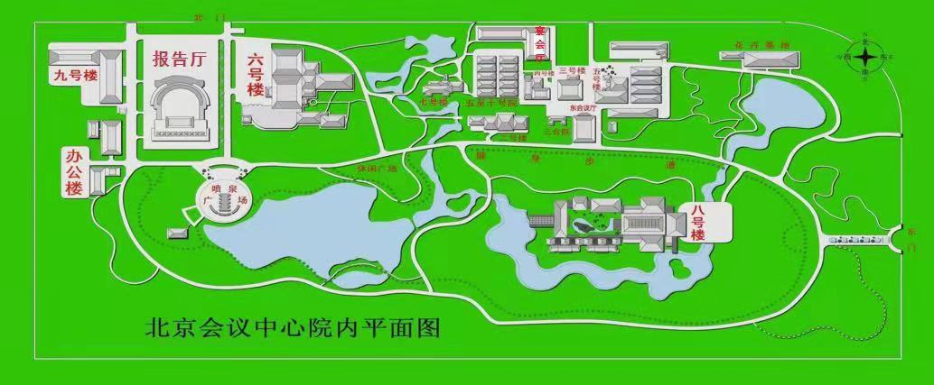

附件2

参会回执

|  |  |  |  |
| --- | --- | --- | --- |
| 姓 名 |  | 性 别 | □男 □女 |
| 年 龄 |  | 职务/职称 |  |
| 邮 箱 |  | 手机号 |  |
| 单位及地址 |  | | |
| 发票抬头 |  | | |
| 纳税人识别号 |  | | |
| 住宿费用 | 单间700元/间/天，标间550元/间/天 | | |
| 是否住宿 | □是 □否 | 报到日期 |  |
| 住宿要求 | □单住 □合住 | 返程日期 |  |
| 是否清真 | □是 □否 | 住宿天数 | 天 |
| 备 注 |  | | |

注：请于2021年4月28日以前将回执发送至

Email：sleep2021_zgmzyyxh@126.com。